Richiesta autorizzazione lavori presso Cimitero Comunale

Al Dirigente dei Servizi Cimiteriali del Comune di Sacrofano
Largo Biagio Placidi n. 1
00060 SACROFANO (RM)
cimitero@comunedisacrofano.it

Oggetto: Richiesta di autorizzazione per l'esecuzione di lavori privati presso il Cimitero Comunale di Sacrofano (RM) ricadenti nella fattispecie dell’attività edilizia libera (art. 6 DPR 380/2001 e s.m.i.) e di arredo cimiteriale.
Il/La sottoscritto/a:
- Nome e Cognome: _________________________________________
- Nato/a a: _________________________________________ il _________________
- Residente a: _________________________________________ in via ____________________________ n. ________
- Codice Fiscale: _________________________________________
- In qualità di:
  - Concessionario del manufatto cimiteriale
  - Erede/avente titolo

CHIEDE

l'autorizzazione per l'esecuzione dei seguenti lavori di ________________________________________________________________________
da effettuarsi presso la concessione cimiteriale n. _____________, settore ________, manufatto indicato con un cerchio nella planimetria sotto riportata).
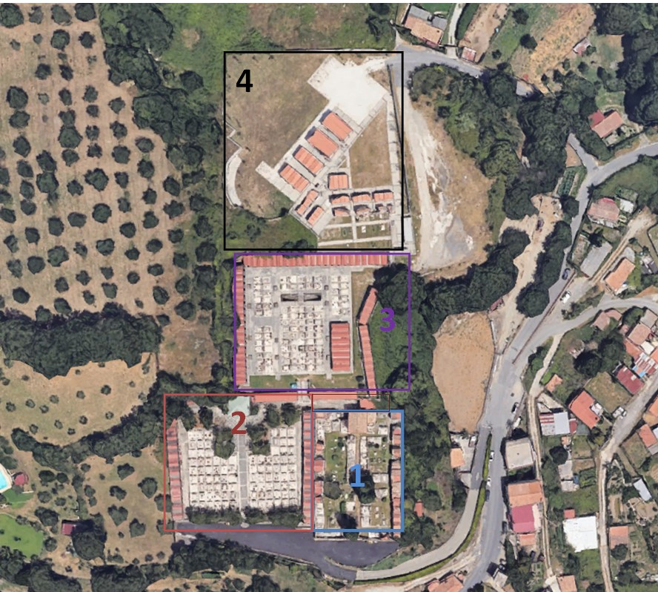

DESCRIZIONE DEI LAVORI
_____________________________________________________________________________________________________
_____________________________________________________________________________________________________
_____________________________________________________________________________________________________
_____________________________________________________________________________________________________

DITTA ESECUTRICE
I lavori verranno eseguiti dalla ditta:
- Ragione Sociale: _________________________________________
- Indirizzo: _________________________________________
- P. IVA: _________________________________________
- Nominativo del responsabile dei lavori: _________________________________________

DOCUMENTI ALLEGATI
- Foto del manufatto oggetto dei lavori.
- Informativa e documenti sulla corretta gestione dei rifiuti di risulta, se presenti.
- Copia dei documenti di identità del richiedente e dell'eventuale delega del concessionario.

DICHIARAZIONI
Il sottoscritto, consapevole delle sanzioni civili e penali previste in caso di dichiarazioni mendaci, dichiara:
- Di essere il legittimo richiedente in qualità di concessionario o avente diritto.
- Che i lavori saranno eseguiti in conformità alle norme vigenti, al Regolamento Comunale di Polizia Mortuaria e al Regolamento Edilizio.
- Di manlevare il Comune da ogni responsabilità civile o penale per eventuali danni a persone o cose durante l'esecuzione dei lavori.

□ Si chiede inoltre l'autorizzazione per l'accesso dei mezzi meccanici della ditta esecutrice, ovvero _________________________________________________________________________________ (compilare in caso positivo).

Data _________________________
Firma _________________________

